Un’applicazione è composta da almeno un **Activity** e un **layout**

Le activity è responsabile di gestire l’interazione con l’utente.

Il layout definisce un set di oggetti UI e la loro posizione sullo schermo, definizione scritta in XML

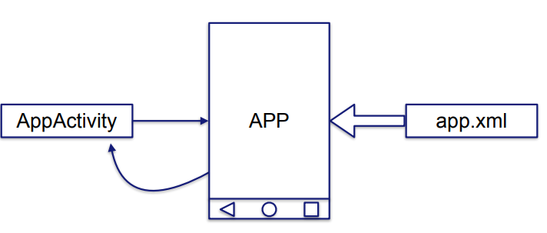

Gli elementi sono detti widget, che sono istanze della classe view.

Si possono mettere le stringhe in un file xml, cercare di evitare di hard-codare le stringhe.

setContentView setta gli elementi xml come oggetti java.

Una risorsa autogenera degli id.

findViewById() consente di prendere un oggetto dato l’id

Le app sono event driven, gli eventi cosentono di effettuare e gestire le operazioni.

Vengono dati i vari listener dalle api, ,onclick on change ecc.

Toast: è un simple feedback banner, consentono di informare l’utente.

public static Toast makeText(Context context, int resId, int duration)

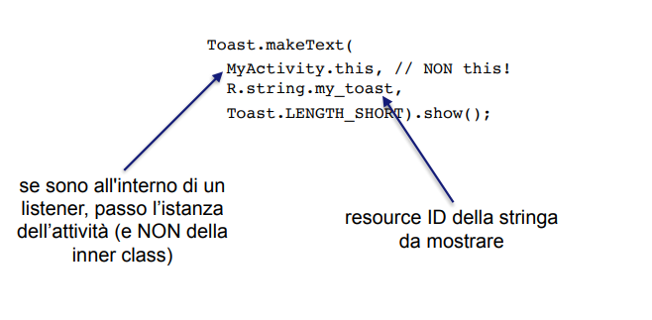

Android supporta il logging

Log.d(String tag, String msg) per debugging

Log.e(….) per debug delle excpetion

**Build**

* Durante il processo di build, il compilatore prende le risorse, il codice e il file AndroidManifest.xml e li “trasforma” in un file .apk
* Il file viene poi segnato con una chiave di debug, per permettere l’esecuzione sull’emulatore (o su un device personale)
* Per rilasciare un’applicazione su larga scala, occorre segnarla con una chiave per il release

**Android Lint,** analizzatore statico del codice android, Analyze 🡪Inspect Code

Cerca problemi che il compilatore non trova, specifici di android.

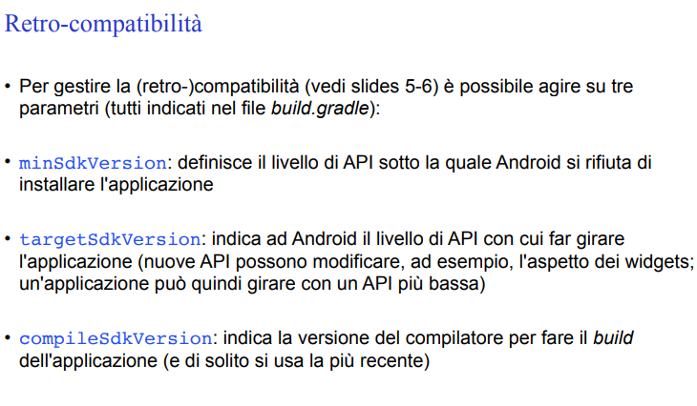

Jetpack e androidx sono nuove librerie.

**MVC e Activity Lifecycle**

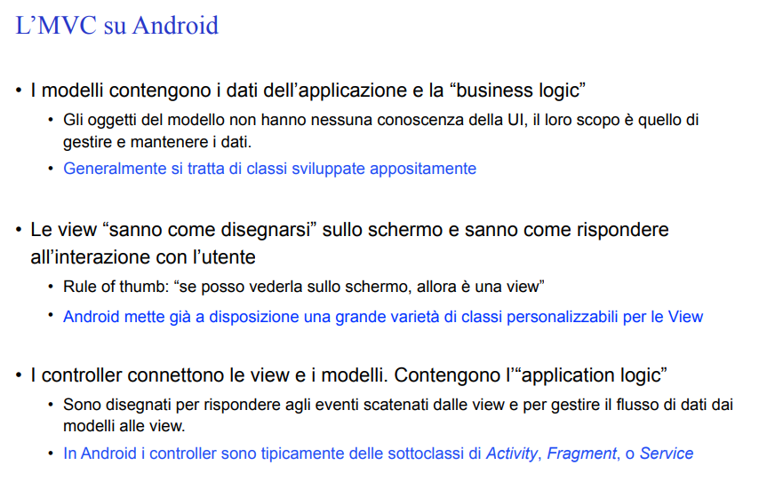

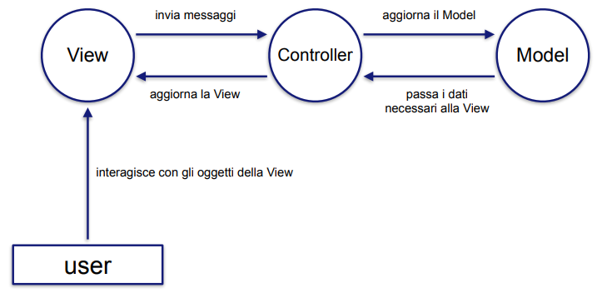

**Ciclo di vita di un applicazione mobile**

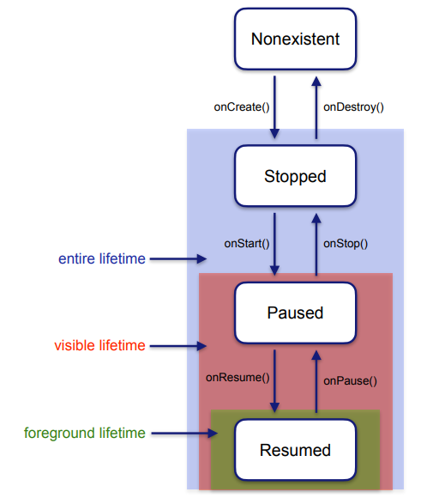

Ogni volta che si ruota il dispositivo l’attività viene distrutta e ricreata.

È possibile creare un layout alternativo.

I layout devono avere gli stessi identici componenti nel layout alternativo con gli stessi identici nomi.

Si può salvare lo stato modificando layout sovrascrivendo onSaveInstanceState(Bundle outState)

Si può salvare nel bundle i dati che ci interessa salvare.

Per ripristinare i dati nel oncreate richiamo ad esempio savedInstanceState.getInt(key,defaultValue)

OnSave non viene chiamato se si fa back, perché l’utente ha terminato di usare la funzionalità.

Best practice: salvare i dati primitivi e il meno possibile gli oggetti

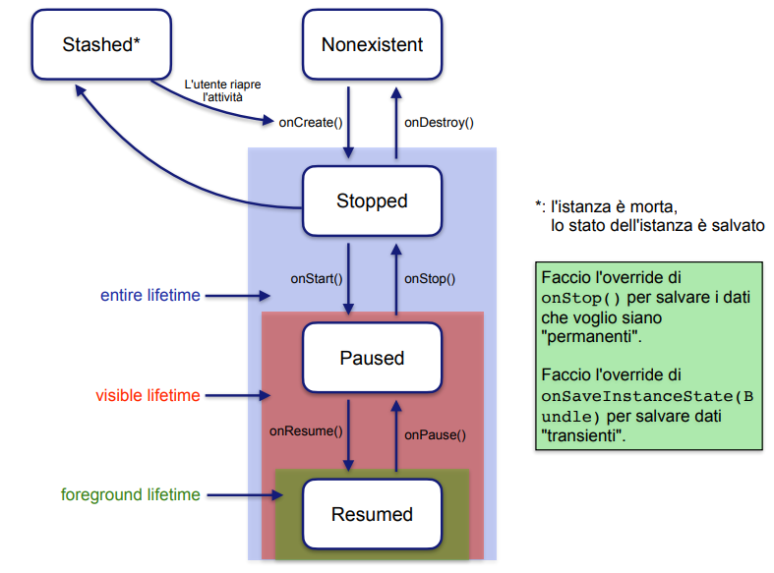

Il file manifest è un file che descrive tutta l’applicazione

Tramite gli intent si possono avviare nuove activity.

Intent si usa per cambiare pagina o dialogare con il sistema operativo

Il request code si può usare per capire il tipo di ritorno.

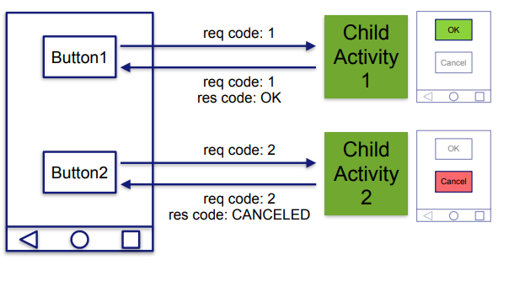

Finish conclude l’attività.